**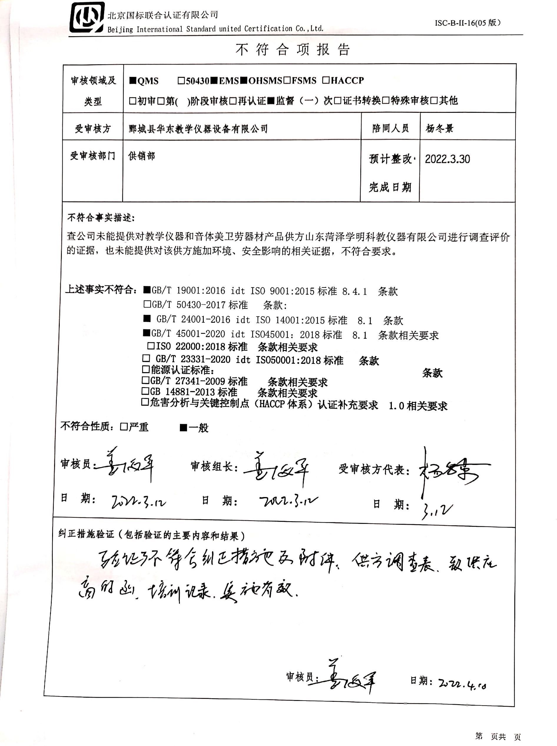**不 符 合 项 报 告

|  |  |  |  |
| --- | --- | --- | --- |
| **审核领域及类型** | **■QMS** **□50430****■EMS****■OHSMS****□FSMS** **□HACCP**  **□初审□第( )阶段审核****□再认证****■监督（****一）次□证书转换****□特殊审核□其他** | | |
| **受审核方** | **鄄城县华东教学仪器设备有限公司** | **陪同人员** | **杨冬景** |
| **受审核部门** | **供销部** | **预计整改完成日期** | **2022.3.30** |
| **不符合事实描述:**  查公司未能提供对教学仪器和音体美卫劳器材产品供方山东菏泽学明科教仪器有限公司进行调查评价的证据，也未能提供对该供方施加环境、安全影响的相关证据，不符合要求。  **上述事实不符合：**■GB/T 19001:2016 idt ISO 9001:2015标准 8.4.1 条款  □GB/T 50430-2017标准 条款:  ■ GB/T 24001-2016 idt ISO 14001:2015标准 8.1 条款  ■GB/T 45001-2020 idt ISO45001：2018标准 8.1 条款相关要求  **□ISO 22000:2018标准 条款相关要求**  **□ GB/T 23331-2020 idt ISO50001:2018标准 条款**  **□能源认证标准： 条款**  **□GB/T 27341-2009标准 条款相关要求**  **□GB 14881-2013标准 条款相关要求**  **□危害分析与关键控制点（HACCP体系）认证补充要求 1.0相关要求**  **不符合性质：□严重**■**一般**  **审核员： 审核组长： 受审核方代表：**  **日 期： 日 期： 日 期：** | | | |
| **纠正措施验证（包括验证的主要内容和结果）**  **审核员： 日期：** | | | |

不符合项纠正措施表

|  |
| --- |
| E:\360安全云盘同步版\国标联合审核\202203\鄄城县华东教学仪器设备有限公司\新建文件夹\扫描全能王 2022-04-10 17.00_19.jpg不符合项事实摘要：  未能提供对教学仪器和音体美卫劳器材产品供方山东菏泽学明科教仪器有限公司进行调查评价的证据，也未能提供对该供方施加环境、安全影响的相关证据。 |
| 纠正情况：  对教学仪器和音体美卫劳器材产品供方山东菏泽学明科教仪器有限公司重新调查评价，安排相关人员对以上相关方发放环境、职业健康安全告知书。 |
| 原因分析：  企业相关人员对供方调查评价的知识学习不足，执行不力，导致未对以上相关方评价及发放环境、职业健康安全告知书。 |
| 纠正措施：  组织相关人员进行供方调查评价知识培训，学习相关方控制程序的要求。    预定完成日期：2022年3月30日前 |
| 举一反三检查情况：  检查管理体系其他环节是否有类似事件发生，经检查，无类似不符合发生。 |
| 受审核方纠正措施有效性的验证：  查验了供方调查表、告知书、整改培训记录，纠正措施实施有效。  验证人： 日期： |

**受审核方代表： 日期:**

**

